Opdracht 2

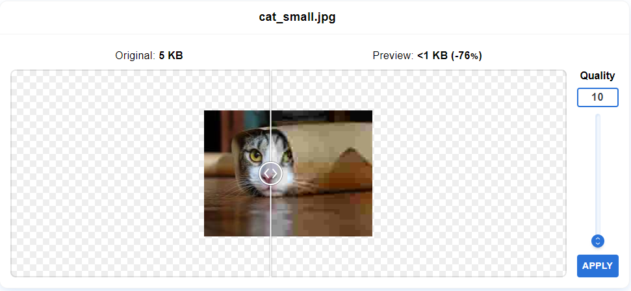

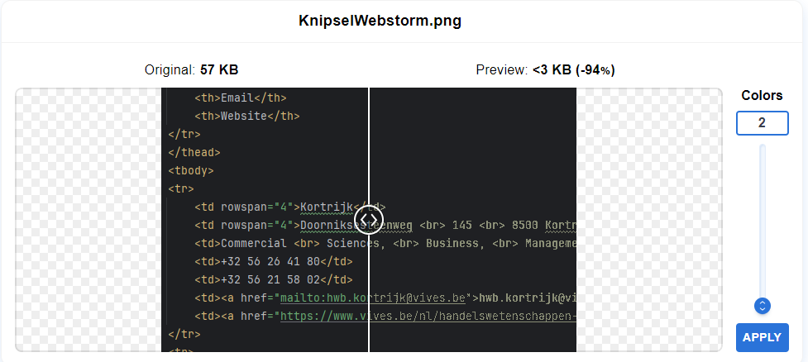

Opdracht 3

In de opdracht Contact information werd een tabel gevraagd. De border wordt niet aanvaard in de Validator, maar ik laat hem voorlopig toch staan want anders wordt de tabel heel onoverzichtelijk.

